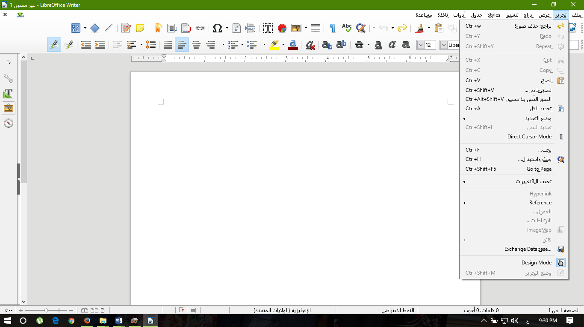

**كتاب المدرسة**

**ص 60 : ص 64**

|  |  |  |
| --- | --- | --- |
| ملخص الدرس | تمهيد | الواجب المنزلي |
| 1. **إنشاء صفحة جديدة.** 2. **تكرار النص.** 3. **نقل النص.** 4. **تعديل النص.** 5. **التراجع عن التعديل النص.** | بعد ﺃﻥ ﺗﻌﺮﻓﻨﺎ ﻋﻠﻰ ﺑﺮﺍﻣﺞ ﻣﻌﺎﻟﺠﺔ ﺍﻟﻨﺼﻮﺹ، ﻭﻋﻠﻰ ﻣﺰﺍﻳﺎﻫﺎ ﻭﺧﺼﺎﺋﺼﻬﺎ ﺍﻟﻤﺸﺘﺮﻛﺔ، ﻓﻘﺪ ﺁﻥ ﺍﻷﻭﺍﻥ ﻟﻨﺘﺪﺭﺏ ﻋﻠﻰ ﺃﺣﺪ ﻫﺬﻩ ﺍﻟﺒﺮﺍﻣﺞ، ﻭﻧﺴﺘﺨﺪﻡ ﺃﺩﻭﺍﺗﻪ ﻓﻲ ﺇﻋﺪﺍﺩ ﻣﻠﻒ ﺇﻧﺠﺎﺯ ﻧﺪﻭﻥ ﻓﻴﻪ ﺃﻫﻢ ﻣﺎ ﻳﻤﺜﻞ ﺷﺨﺼﻴﺘﻨﺎ ﻭﺃﺑﺮﺯ ﺃﻋﻤﺎﻟﻨﺎ ﻭﺃﻧﺸﻄﺘﻨﺎ، ﻭﺳﻴﻜﻮﻥ ﺫﻟﻚ ﻣﻦ ﺧﻼﻝ ﺗﺪﺭﻳﺒﺎﺕ ﻣﺘﺘﺎﻟﻴﺔ ﺑﺎﺳﺘﺨﺪﺍﻡ ﺑﺮﻧﺎﻣﺞ ﻻﻳﺒﺮ ﺃﻭﻓﻴﺲ رايتر | 1. **ماهو الفرق بين النسخ واللصق والقص واللصق؟** |
| المحتوى |
| **إنشاء صفحة جديدة:**   1. ضع المؤشر عند نهاية اخر سطر بالصفحة، انقر قائمة **ادراج** ثم اختار الأمر **فاصل يدوي** ثم اختار **فاصل صفحات** ثم زر **حسناً**.   **تكرار النص (النسخ واللصق)**   1. حدد النص ثم من قائمة **تحرير** انقر **نسخ**، اذهب للمكان المراد ثم قائمة **تحرير** انقر **لصق**.   **نقل النص (القص واللصق)**   1. حدد النص ثم من قائمة **تحرير** انقر **قص**، اذهب للمكان المراد ثم قائمة **تحرير** انقر **لصق**.   **التعديل**   1. يمكن التعديل بمفتاحي **DELETE, BACKSPACE**   **التراجع عن التعديلات**   1. والتراجع من قائمة **تحرير** انقر **تراجع**. |
| الأهداف السلوكية | التقويم |
| 1. **أن يتمكن الطالب من إنشاء صفحة جديدة.** 2. **أن يتمكن الطالب من تكرار النص.** 3. **أن يتمكن الطالب من نقل النص.** 4. **أن يتمكن الطالب من تعديل النص.** 5. **أن يتمكن الطالب من التراجع عن تعديل النص.** | 1. **ماهو اسم القائمة المستخدمه في النسخ والقص واللصق والتراجع؟** |

**طريقة التدريس:** 1-العصف الذهني 2 - المناقشة 3 - التدريب

|  |  |  |  |  |  |
| --- | --- | --- | --- | --- | --- |
| **اليوم** | **الأحد** | **الاثنين** | **الثلاثاء** | **الأربعاء** | **الخميس** |
| **التاريخ** |  |  |  |  |  |
| **الحصة** |  |  |  |  |  |
| **الفصل** |  |  |  |  |  |

|  |  |  |  |
| --- | --- | --- | --- |
| **المــــــــــــــــادة:** | حاسب آلي | **الصـــــــــف:** | الأول متوسط |
| **موضــــوع الدرس:** | الوحدة الخامسة: أكتب إنجازاتي (معالجة النصوص)  تدريب2: تعديل النصوص | | |
| **الوسائل التعليمية:** | 1 – السبورة 2-الحاسب 3 -الكتاب المدرسي | | |

**الأسبوع**

**8**